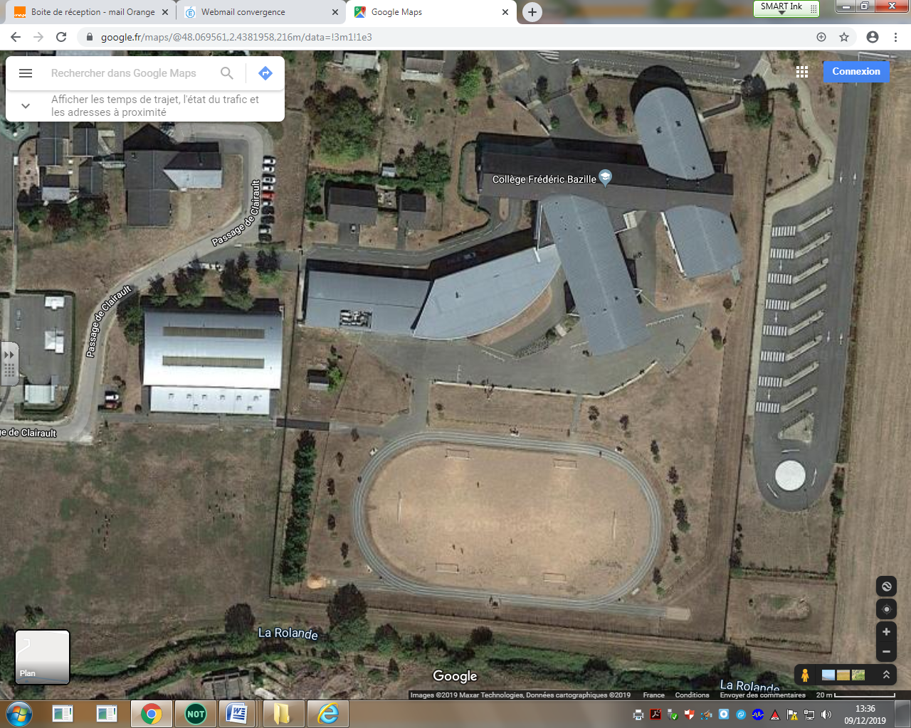

Zone de biodiversité

**Espace de regroupement évacuation incendie**

Potager en permaculture

Composteurs

Maison écologique créée lors d’un précédent projet

**Entrée bus**

**Entrée du collège**

**Objectif biodiversité au collège de Beaune la Rolande, mise en place à prévoir sur plusieurs années**

**LEGENDES :**

**Salles**

**de classe**

**Salles**

**de**

**classe**

**Salles**

**de**

**classe**

Haies et plates-bandes

Hôtels à insectes

Grands arbres (avec nichoirs et mangeoires)

Espaces repos végétalisés (bancs, arbustes et buissons)

**Portail accès**

**compost**

Jachères fleuries

**Terrain sportif**